Hållbarhetspolicy för [föreningens/distriktets namn]
Bygdegårdsrörelsen hållbarhetsarbete baseras på Agenda 2030 och Globala målen där följande mål tydligast beskriver bygdegårdsrörelsens starkaste bidrag till ett hållbart samhälle:
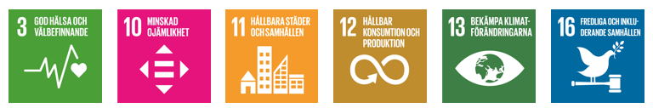
Bygdegårdarnas Riksförbund, BR, och dess medlemmar ska genom sin verksamhet bidra till en långsiktigt hållbar samhällsutveckling genom att hushålla med jordens resurser. De ekonomiska-, sociala- och miljömässiga hållbarhetsaspekterna ska vara en naturlig del i all verksamhet både inom BR och externt vid olika kontakter.
Mer än 1 450 bygdegårdar är anslutna till BR. De finns spridda över hela landet och varje bygdegård är samlingsplats för sin ort och dess föreningar. Hållbara handlingar inom bygdegårdsrörelsen och i var och en av bygdegårdarna är därför av stor betydelse för allas vår gemensamma framtid.
[föreningens/distriktets namn] strävar efter att vara ett föredöme som inspirerar andra och samverkar med bygdens befolkning.
[föreningens/distriktets namn] arbetar enligt följande intentioner:

Ekonomisk hållbarhet:
- [fyll på med egna punkter]

Social hållbarhet:
- [fyll på med egna punkter]

Miljömässig hållbarhet
- [fyll på med egna punkter]
Bygdegården/Distriktet ställer samma krav på leverantörer och samarbetspartners, som på den egna verksamheten.
Bygdegården/Distriktet utbildar, informerar och stimulerar sina medlemmar till engagemang, delaktighet och ansvar i enlighet med hållbarhetspolicyn.

